Universitatea Tehnică a Moldovei
Programul de licență Tehnologia informatiei

Lucrare de laborator
la disciplina
Programarea calculatoarelor Nr. 6

Elaborat: Cula Cristian, gr. TI-255
A verificat: Zmeu Mihaela, asist. univ. Chișinău, 2025
CUPRINS
Introducere 3
Tema 4
Scopul lucrării 4
Cerințele lucrării 4
Rezultate 5
Concluzii 6
Bibliografie 7
Anexa 1 8

Introducere

Valorile asociate tipului de date caracter (char) sunt elemente din mulţimea caracterelor – litere, cifre, caractere de punctuație și altele, care sunt utilizate, în special, pentru scrierea şi citirea textelor, conform unei codificări numerice a setului disponibil de caractere. Codificarea este dependentă de compilator şi de sistemul de operare folosite.
Declararea unei variabile de tip caracter (char) în limbajul C are forma: char nume;
În limbajul C nu există un tip de date şir de caractere (string), deşi există constante şir de caractere – orice șir de caractere scris între ghilimele.
Un şir de caractere este un vector de caractere terminat cu caracterul '\0‘ numit nul octet.
Sunt doua moduri de a declara un sir constant de caractere:
- Prin tablou:
char string[]=”String”;
char string1[100]; string1=”String1”;
- Prin pointeri:
char *string2=”String2”;
char *string3; string3=”String3”

Tema
Prelucrarea caracterelor și a șirurilor de caractere

Scopul lucrării
Programarea algoritmilor de prelucrare a caracterelor și a șirurilor de caractere prin utilizarea funcțiilor predefinite de prelucrare a caracterelor și a șirurilor de caractere în limbajul C

Cerințele lucrării
Să se determine frecvența repetării fiecărei litere

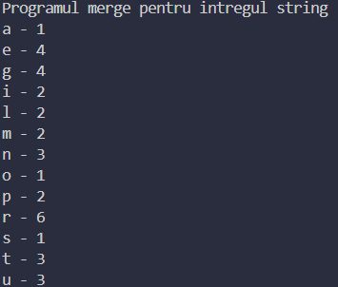
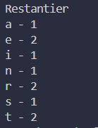
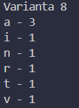
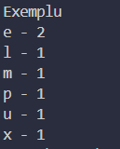
Rezultate

Concluzii
La aceasta lucrare de laborator, am utilizat functiile propuse din librariile <ctype.h> si <string.h> pentru a prelucra variabile de tip caracter si siruri de caractere, ca exemplu:
- fgets, care asigura citirea primelor 99 de caractere (in cazul dat) si previne depasirea limitei (100);
- isalpha(str[i]), care verifica daca argumentul (str[i]) este o litera;
- tolower(str[i]), care converteaza litera in forma minuscula.

Bibliografie
- Functii pentru prelucrarea caracterelor cu libraria <ctype.h> in limbajul C, accesat pe 03.12.2025: https://www.w3schools.com/c/c_ref_ctype.php

Anexa 1
#include <stdio.h>
#include <ctype.h>
#include <string.h>

int main()
{
char str[100];
fgets(str, sizeof(str), stdin);
int count[26] = {0};
for (int i = 0; i < strlen(str); i++)
{
if (isalpha(str[i]))
count[(tolower(str[i])) - 'a']++;
}
for (int i = 0; i < 26; i++)
if (count[i] != 0)
printf("%c - %d\n", (char)('a' + i), count[i]);

return 0;
}

